**FORMATO PARA EL DESARROLLO DE COMPONENTE FORMATIVO**

| PROGRAMA DE FORMACIÓN | English Does Work - Level 4 |
| --- | --- |

| COMPETENCIA | 240202501- Interactuar en lengua inglesa de forma oral y escrita dentro de contextos sociales y laborales según los criterios establecidos por el Marco Común Europeo de Referencia para las Lenguas. | RESULTADOS DE APRENDIZAJE | 240202501-01 - Relacionar situaciones de su vida personal con sucesos del pasado a partir de expresiones propias del contexto. |
| --- | --- | --- | --- |

| NÚMERO DEL COMPONENTE FORMATIVO | CF01 |
| --- | --- |
| NOMBRE DEL COMPONENTE FORMATIVO | *When I was younger* / Cuando era más joven |
| BREVE DESCRIPCIÓN | *This component is going to be the introduction to the past tenses, starting with the past forms of the verb “to be” (was / were), useful time expressions to refer to the past (ago, last, yesterday, etc.), and suitable vocabulary to build sentences and describe information about experiences of our own life in the past tense.*  Este componente va a ser la introducción a los tiempos pasados, empezando con las formas en pasado del verbo “*to be*” (*was / were*), expresiones de tiempo útiles para hacer referencia al pasado (*ago, last, yesterday, etc.*) y vocabulario idóneo para construir oraciones y describir información sobre experiencias de nuestra propia vida en tiempo pasado. |
| PALABRAS CLAVE | *indicative mood* (modo indicativo), *past tense* (tiempo pasado), *subjunctive mood* (modo subjuntivo), *time expressions* (expresiones de tiempo), *verb "to be"* (verbo “ser” o “estar”). |

| ÁREA OCUPACIONAL | 4 - Ciencias sociales, educación, servicios gubernamentales y religión. |
| --- | --- |
| IDIOMA | Inglés / Español |

1. **Tabla de contenidos**

**IntroducciónKu**

**1. *Verb To be in the past tense* (Verbo *To be* en pasado)**

1.1. *Uses of the verb "to be" in the past tense* (Usos del verbo "*to be*" en tiempo pasado)

1.2*. Differences: Was vs. Were* (Diferencias: *Was vs. Were*)

1.3. *Sentence structures* (Estructuras de oraciones)

**2. *Time expressions for past tense* (Expresiones temporales para tiempo pasado)**

**3. *Let's talk about my life* (Hablemos de mi vida)**

3.1 *How I used to feel in the past* (Cómo solía sentirme en el pasado)

3.2 *The stages of my life* (Las etapas de mi vida)

3.3 *My social and family life* (Mi vida social y familiar)

1. **Introducción**

Para hablar de situaciones de nuestra vida personal ocurridas en el pasado, es necesario entender los conceptos más básicos del pasado simple, como es la conjugación del verbo “*to be*” en pasado, y apoyar esto con vocabulario sobre etapas y experiencias de vida, más el uso de expresiones que nos permitan ubicar esas vivencias en el tiempo. A partir de estos elementos esenciales, se pueden empezar a construir oraciones más complejas y adentrarse en conceptos más elaborados sobre el uso de los diferentes tiempos del pasado, la conjugación de otros verbos, etc. Partiendo de lo anterior, le damos la bienvenida al estudio de este componente formativo, y para comenzar , se le invita a explorar el video que se presenta a continuación:



Si desea practicar, el siguiente PDF presenta los textos del video anterior, tanto en inglés como en español.

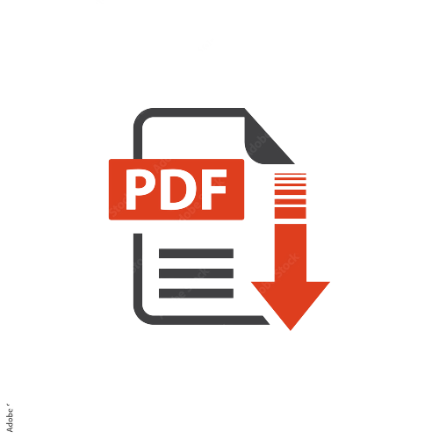

1. **Desarrollo de contenidos**
2. ***Verb To be in the past tense* (Verbo *To be* en pasado)**

*The verb "to be" is an irregular verb that has different forms depending on the tense in which it is conjugated. In the past, it has two forms: "was" and "were", determined by the grammatical person with which it is conjugated, and can be used as a main verb (for example, in the simple past) or as an auxiliary verb (for example, in the past progressive).*

El verbo "*to be*" (ser / estar) es un verbo irregular que tiene diferentes formas según el tiempo en el que esté conjugado. En pasado, tiene dos formas: "*was*" y "*were*", dependiendo de la persona gramatical con la que esté conjugado, y puede ser usado como verbo principal (por ejemplo, en el pasado simple) o como verbo auxiliar (por ejemplo, en el pasado progresivo).

**Tabla 1**

*Verbo “to be” en tiempo pasado*

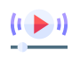

|  |  | *Verb “to be”* | Verbo “ser” o “estar” |
| --- | --- | --- | --- |
| *Singular* | *1st person* / 1ra persona | *I was* | yo era / estaba |
| *2nd person* / 2da persona | *you were* | tú eras / estabas  usted era / estaba |
| *3rd person* / 3ra persona | *he was* | él era / estaba |
| *she was* | ella era / estaba |
| *it was* | (eso) era / estaba |
| *Plural* | *1st person* / 1ra persona | *we were* | nosotros  éramos / estábamos |
| *2nd person* / 2da persona | *you were* | ustedes  eran / estaban |
| *3rd person* / 3ra persona | *they were* | ellos eran / estaban |



*For example* / Por ejemplo:

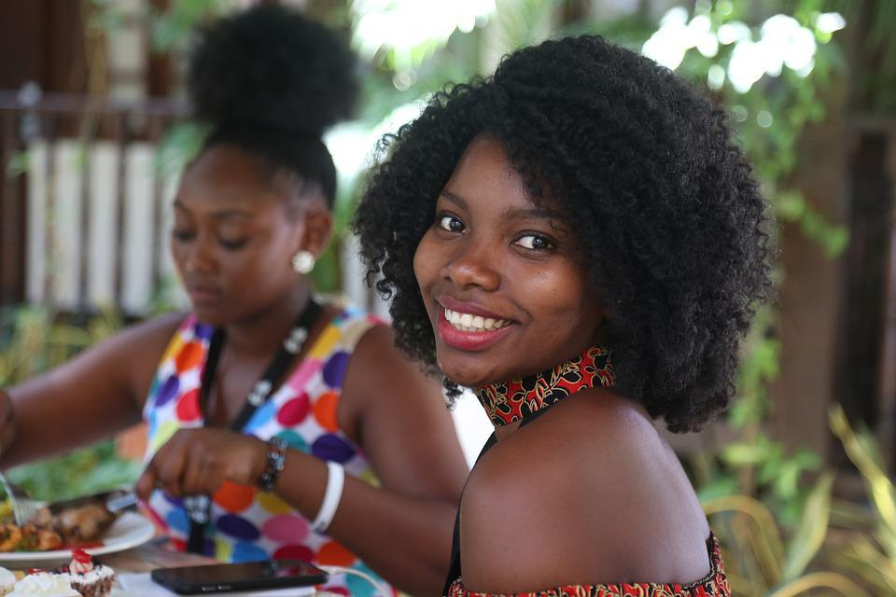

*She* ***was*** *in the back and you* ***were*** *in the front of the photo*.

→ Ella **estaba** en la parte de atrás y tú **estabas** en el frente de la foto.



For example / Por Ejemplo: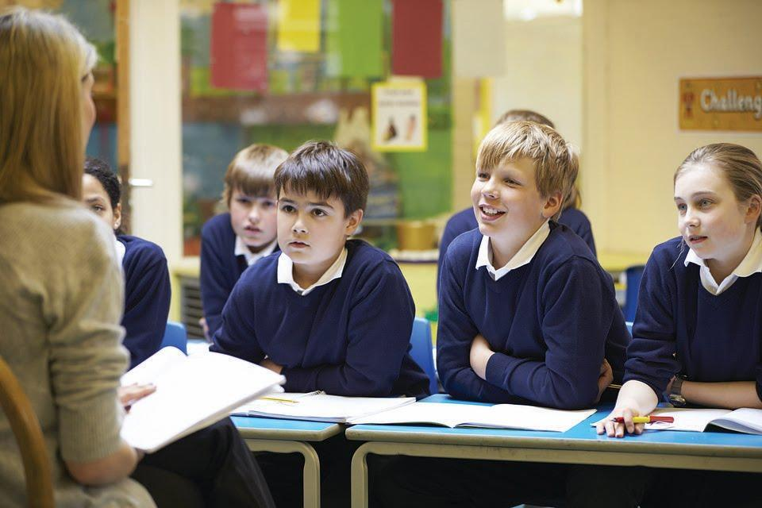



*I* ***was*** *a student.* → Yo ***era*** un estudiante.

*I* ***was*** *in the classroom*. → Yo ***estaba*** en el salón de clases.

**1.1 *Uses of the verb "to be" in the past tense* (Usos del verbo "*to be*" en tiempo pasado)**

*The verb "to be" is generally used as a main verb joining a subject with its complement, or it can also be used as an auxiliary verb to build a continuous tense. These are the most common uses of the verb "to be" in the past tense.*

El verbo "*to be*" generalmente es usado como verbo principal, uniendo a un sujeto con su complemento, o también puede ser usado como verbo auxiliar para construir un tiempo continuo. Estos son los usos más comunes del verbo "*to be*" en pasado.



**1.2 *Differences: Was vs. Were* (Diferencias: *Was vs. Were*)**

*Although both “was” and “were” are the past tense forms of the verb “to be”, they are used with different grammatical persons in the indicative mood, and in the subjunctive mood the rules for their use change. But the first question is: What are the indicative mood and the subjunctive mood?*

Si bien, tanto *“was”* como *“were”* son las formas en pasado del verbo *“to be”*, se usan con diferentes personas gramaticales en el modo indicativo; y en el modo subjuntivo, las reglas para su uso cambian. Pero la primera pregunta es: ¿qué son el modo indicativo y el modo subjuntivo?







*Knowing this, let's compare “was” and “were” to clarify how and when to use them correctly, since even native English speakers and people who have been learning this language for a long time make common mistakes when speaking and writing.*

Sabiendo esto, vamos a comparar *“was”* y *“were”* para aclarar cómo y cuándo usarlos correctamente, porque incluso los hablantes nativos de inglés y las personas que llevan mucho tiempo aprendiendo este idioma cometen errores comunes al hablar y escribir.

**Tabla 2**

*Was vs. Were*





**1.3 *Sentence structures* (Estructuras de oraciones)**

En el pasado simple, las oraciones que usan el verbo "*to be*" como verbo principal son útiles para expresar qué y cómo éramos, dónde estábamos, cómo nos sentíamos y comportábamos en un tiempo anterior al presente. Observe las frases (o estructuras gramaticales) usadas para expresar esta información en el siguiente video:

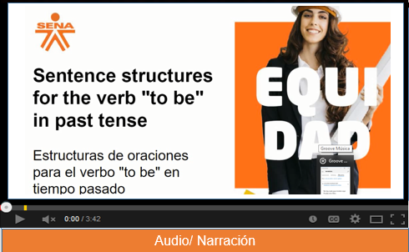

Si desea practicar, el siguiente PDF presenta los textos del video anterior, tanto en inglés como en español.



Y en el siguiente recurso podrá repasar cada una de las estructuras gramaticales (estructura afirmativa, estructura negativa, estructura interrogativa) del verbo “*To be*” explicadas en el video.





1. ***Time expressions for Past Tense* (Expresiones temporales para el tiempo pasado)**



El pasado simple sirve para hablar de cosas que ocurrieron antes del tiempo presente, y para referenciar mejor el tiempo en el que ocurrieron se puede agregar al complemento de la oración ciertas palabras o expresiones temporales llamadas adverbios de tiempo. Los que se usan con más frecuencia en el pasado son:

**Tabla 3**

*Expresiones de tiempo*

| **last** | **ago** | **yesterday** |
| --- | --- | --- |
| last night | 5 minutes ago | yesterday |
| last weekend | an hour ago | yesterday morning |
| last year | a week ago | yesterday at noon |
| last Wednesday | a month ago | yesterday afternoon |
| last Christmas | a year ago | yesterday evening |
| last month | a long time ago | the day before yesterday |

A continuación, conozca las expresiones de tiempo para el pasado simple, explorando el siguiente recurso:





1. ***Let's talk about my life* (Hablemos de mi vida)**

*To be able to describe and talk about situations in our personal lives that have occurred in the past, it is necessary to know not only expressions of the time context, but it is also important to delve into the appropriate vocabulary, which is the main input that allows us to build the ideas that we want to convey about our life, our experiences, our memories, etc.*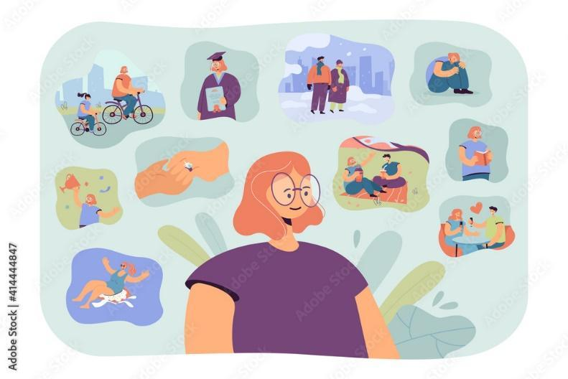

Para poder describir y hablar sobre situaciones de nuestra vida personal ocurridas en el pasado, es necesario conocer no solo expresiones propias del contexto temporal, también es importante profundizar en el vocabulario adecuado, el cual es el principal insumo que nos permite construir las ideas que queremos transmitir sobre nuestra vida, nuestras experiencias, nuestros recuerdos, etc.

**3.1 *How I used to feel in the past* (Cómo solía sentirme en el pasado)**

*When we talk about how someone felt in the past, we have to use the verb “To be” and vocabulary to express feelings.*

Cuando se habla de cómo alguien se sentía en un momento del pasado, se debe usar el verbo “*to be*” en el pasado y vocabulario para expresar esos sentimientos.

A continuación, en el siguiente recurso, es posible reconocer algunos sentimientos en inglés que son utilizados en nuestro diario vivir.



Lea y escuche algunos ejemplos con su correspondiente pronunciación en inglés.

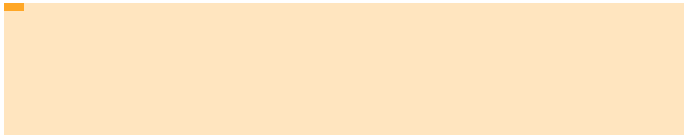







A continuación, escuche algunos ejemplos con su correspondiente pronunciación en inglés.







**3.2 *The stages of my life* (Las etapas de mi vida)**

*In life there are different stages in which very specific events are lived and those events have to be told using specific vocabulary and expressions in order to make others understand the context.*

En la vida, existen diferentes etapas en las cuales se viven eventos muy específicos que deben poder contarse usando el correcto vocabulario y expresiones para dar a entender el contexto.

Lo invitamos a conocer las etapas de la vida utilizando expresiones en inglés.



A continuación, se invita a escuchar algunos ejemplos con su correspondiente pronunciación en inglés.





**3.3 *My social and family life* (Mi vida social y familiar)**

*Talking about social and family life is something natural and daily for most people and you have to have the right vocabulary to generate a conversation about the topic.*

Hablar de la vida social y familiar es algo natural y cotidiano para la mayoría de personas y se debe contar con el vocabulario necesario para generar una conversación en torno al tema.

Algunas de estas etapas (*stages)* son*:*











Lea y escuche algunos ejemplos con su correspondiente pronunciación en inglés.







For example / Por Ejemplo:

1. **Síntesis**

*Up to this point, we have been able to appreciate everything that has to do with the introduction to the past tense and the different forms of the verb "to be" (was / were), which is why we invite you to consider the following conceptual scheme that summarizes the subject treated:*

Hasta este punto, hemos podido apreciar todo lo que tiene que ver con la introducción del tiempo pasado y las diferentes formas del verbo *“to be” (was / were*), es por ello que se invita a que aprecie el siguiente esquema conceptual que le resume la temática tratada:

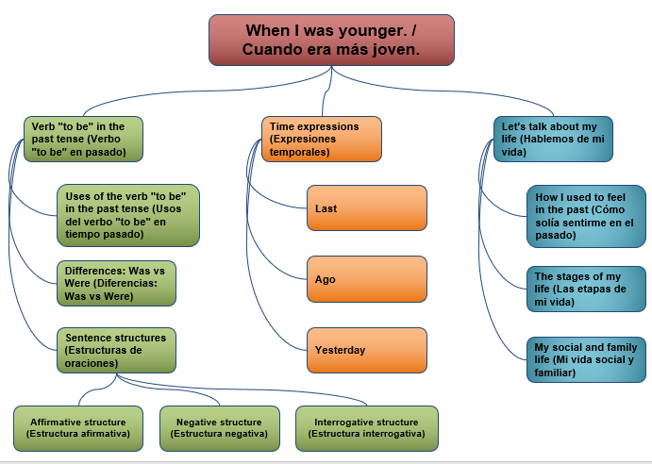

1. **Actividades didácticas**

| DESCRIPCIÓN DE ACTIVIDAD DIDÁCTICA | |
| --- | --- |
| Nombre de la Actividad | *Reading comprehension “My last trip”.* / Comprensión de lectura “*My last trip*”. |
| Objetivo de la actividad | Reforzar conocimientos acerca de las formas del verbo “*to be*” en el tiempo pasado simple. |
| Tipo de actividad sugerida |  |
| Archivo de la actividad  (Anexo donde se describe la actividad propuesta) | Anexos/ Actividad Didactica _CF001 |

| DESCRIPCIÓN DE ACTIVIDAD DIDÁCTICA | |
| --- | --- |
| Nombre de la Actividad | *Complete the sentences using time expressions.* / Complete las oraciones usando expresiones de tiempo. |
| Objetivo de la actividad | Reforzar conocimientos acerca de las expresiones temporales útiles para hablar en el tiempo pasado simple. |
| Tipo de actividad sugerida |  |
| Archivo de la actividad  (Anexo donde se describe la actividad propuesta) | Anexos/ Actividad Didactica _CF001 |

| DESCRIPCIÓN DE ACTIVIDAD DIDÁCTICA | |
| --- | --- |
| Nombre de la Actividad | *Listen to the audio and fill in the blanks.* / Escuche el audio y complete los espacios en blanco. |
| Objetivo de la actividad | Reforzar conocimientos acerca del vocabulario útil para hablar en el tiempo pasado simple. |
| Tipo de actividad sugerida |  |
| Archivo de la actividad  (Anexo donde se describe la actividad propuesta) | Anexos/ Actividad Didactica _CF001 |

1. **Material complementario**

| Tema | Referencia APA del Material | Tipo de material  (Video, capítulo de libro, artículo, otro) | Enlace del Recurso o  Archivo del documento o material |
| --- | --- | --- | --- |
| *Verb To be in the past tense* (Verbo *To be* en pasado) | Universidad Nacional Autónoma de México [UNAM]. (s. f.). *Simple past of the verb TO BE.* Ambiente Virtual de Idiomas. <https://avi.cuaed.unam.mx/repositorio/moodle/pluginfile.php/2099/mod_resource/content/24/contenido/index.html> | Artículo | <https://avi.cuaed.unam.mx/repositorio/moodle/pluginfile.php/2099/mod_resource/content/24/contenido/index.html> |
| *Verb To be in the past tense* (Verbo *To be* en pasado) | British Council. (s. f.). *Past simple - verb 'to be'.* LearnEnglish Kids.<https://learnenglishkids.britishcouncil.org/grammar-practice/past-simple-verb-be> | Artículo | <https://learnenglishkids.britishcouncil.org/grammar-practice/past-simple-verb-be> |
| *Verb To be in the past tense* (Verbo *To be* en pasado) | Woodward English. (2017). *TO BE - Past & Present Tense - Affirmative Sentences* [Video]*.* YouTube. <https://www.youtube.com/watch?v=yhq1wuu7NFk> | Video | <https://www.youtube.com/watch?v=yhq1wuu7NFk> |
| *Time expressions for Past Tense* (Expresiones temporales para el tiempo pasado) | Universidad Nacional Autónoma de México [UNAM]. (s. f.). *Past time expressions (yesterday, last week, last night, two years ago).* Ambiente Virtual de Idiomas. <https://avi.cuaed.unam.mx/repositorio/moodle/pluginfile.php/1987/mod_resource/content/17/contenido/index.html> | Artículo | <https://avi.cuaed.unam.mx/repositorio/moodle/pluginfile.php/1987/mod_resource/content/17/contenido/index.html> |
| *How I used to feel in the past* (Cómo solía sentirme en el pasado) | British Council. (s. f.). *Feelings.* LearnEnglish Kids. <https://learnenglishkids.britishcouncil.org/category/topics/feelings> | Artículo | <https://learnenglishkids.britishcouncil.org/category/topics/feelings> |
| *The stages of my life* (Las etapas de mi vida) | Cambridge University Press. (s. f.). *Stages of life. SMART Vocabulary: related words and phrases.* Cambridge Dictionary. <https://dictionary.cambridge.org/es-LA/topics/time/stages-of-life/> | Artículo | <https://dictionary.cambridge.org/es-LA/topics/time/stages-of-life/> |
| *The stages of my life* (Las etapas de mi vida) | Woodward English. (2020). *Stages of Childhood - English Vocabulary* [Video]*.* YouTube. <https://www.youtube.com/watch?v=Tr5DUga_-jw> | Video | <https://www.youtube.com/watch?v=Tr5DUga_-jw> |

1. **Glosario**

| TÉRMINO | SIGNIFICADO |
| --- | --- |
| *Indicative mood* / Modo indicativo | modo gramatical usado para expresar declaraciones objetivas, cosas que suceden en realidad y hechos conocidos. |
| *Past tense* / Tiempo pasado | tiempo verbal que hace referencia a acciones que se llevaron a cabo en un momento o tiempo previo al ahora. |
| *Subjunctive mood* / Modo subjuntivo | modo gramatical utilizado para expresar un deseo o sugerencia, situaciones hipotéticas, condicionales o improbables, cosas que no son reales. |
| *Time expressions* / Expresiones de tiempo | son expresiones que dan información sobre el tiempo en que sucede algo y se emplean para hablar del momento en que se realiza una acción. |
| *Verb "to be"* / Verbo “ser” o “estar” | verbo irregular que, en el idioma inglés, tiene diferentes formas según el tiempo y la persona gramatical con la que está conjugado, y puede ser usado como verbo principal (por ejemplo, en los tiempos simples) o como verbo auxiliar (por ejemplo, en los tiempos continuos). |

1. **Referencias bibliográficas**

Collins. (s. f.-a). *How do you use the verb 'be' in English? - Easy Learning Grammar.* <https://grammar.collinsdictionary.com/es/gramatica-de-aprendizaje/how-do-you-use-the-verb-be-in-english>

Collins. (s. f.-b). *Subjunctive definición y significado.* <https://www.collinsdictionary.com/es/diccionario/ingles/subjunctive>

Collins. (s. f.-c). *What is the subjunctive in English? - Easy Learning Grammar.* <https://grammar.collinsdictionary.com/es/gramatica-de-aprendizaje/what-is-the-subjunctive-in-english>

Equipo académico - Teaching Centre in Colombia. (2021). *Past simple del inglés: uso, estructura y conjugación.* British Council Colombia. <https://www.britishcouncil.co/blog/aprende-ingles/past-simple>

Universidad Nacional Autónoma de México [UNAM]. (s. f.). *Past time expressions (yesterday, last week, last night, two years ago).* Ambiente Virtual de Idiomas. <https://avi.cuaed.unam.mx/repositorio/moodle/pluginfile.php/1987/mod_resource/content/17/contenido/index.html>

1. **Control del documento**

|  | **Nombre** | **Cargo** | **Dependencia** | **Fecha** |
| --- | --- | --- | --- | --- |
| **Autor(es)** | Michelle Manuela Pérez Hernández | Experta Temática | Regional Distrito Capital - Centro para la Industria de la Comunicación Gráfica. | Mayo de 2022 |
| Gloria Lida Alzate Suárez | Diseñadora Instruccional | Regional Distrito Capital - Centro de Gestión Industrial. | Mayo de 2022 |
| Ana Catalina Córdoba Sus | Asesora Metodológica | Regional Distrito Capital – Centro de Diseño y Metrología. | Mayo de 2022 |
| Rafael Neftalí Lizcano Reyes | Responsable Equipo de Desarrollo Curricular | Regional Santander - Centro Industrial del Diseño y la Manufactura. | Mayo de 2022 |
| Darío González | Corrector de Estilo | Regional Distrito Capital – Centro de Diseño y Metrología. | Mayo de 2022 |

1. **Control de cambios**

**(Diligenciar únicamente si realiza ajustes a la Unidad Temática)**

|  | Nombre | Cargo | Dependencia | Fecha | Razón del cambio |
| --- | --- | --- | --- | --- | --- |
| Autor(es) |  |  |  |  |  |

**Nota:**Para la propuesta instruccional se deben tener en cuenta las métricas desarrolladas en el equipo:

<https://drive.google.com/drive/u/1/folders/1UiJvaklSCICR4BaQ7ga_q04JFa53h_u_>